# 汇志愿微光暖人心！“强国复兴有我”主题志愿服务活动走进山东

这几天，形式多样的志愿服务活动在齐鲁大地密集开展：在菏泽市巨野县，由中国农民书画研究院发起成立的中国农民书画志愿服务队深入乡间，捐赠书画工具、书写家风家训，对60名农民书画爱好者集中授课；在威海市经济技术开发区，中央音乐学院“文艺宣讲师”志愿服务队开设美声、古筝、民族声乐、少儿音乐基础等四类课程，将先进的教学方法和理论知识传授给全区教育系统的一线教师和文艺骨干；在潍坊市奎文区梨园街道，中医药志愿服务队、潍坊市中医院志愿服务队等11支服务队32名专家学者现场为居民进行义诊，300余名群众前往问诊……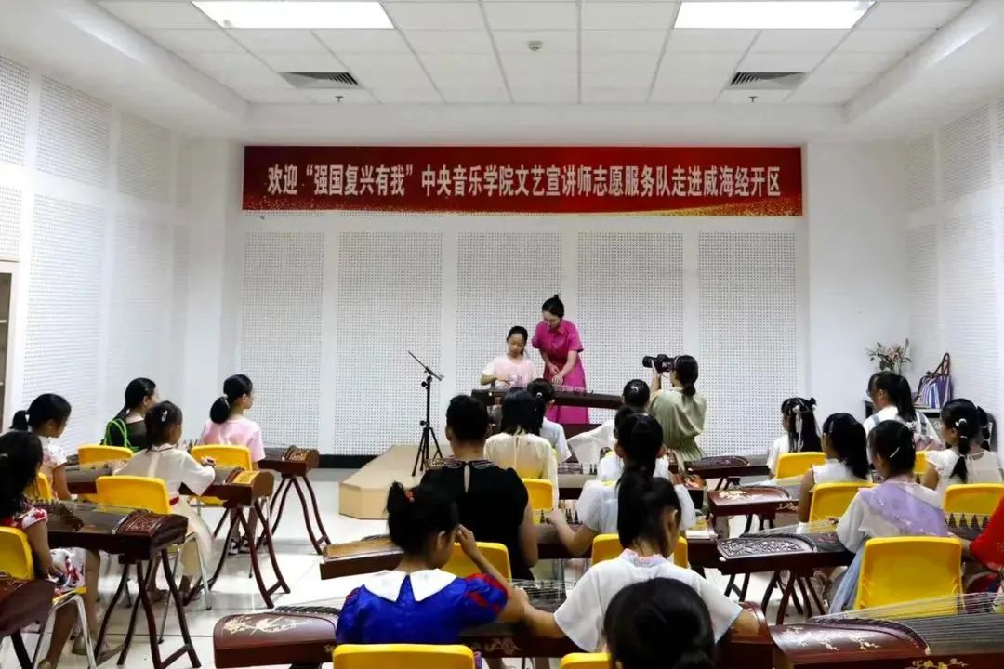

汇志愿微光，让温暖如炬。7月28日至8月1日，由中宣部志愿服务促进中心、中国志愿服务联合会主办的“强国复兴有我”主题志愿服务活动走进菏泽、潍坊、威海，组织8支专业志愿服务队伍深入城乡社区、新时代文明实践中心（所、站）、基层医院等场所，开展理论宣讲、文化文艺、体育健身、卫生健康等80余场系列志愿服务活动，在服务群众中宣传群众、凝聚群众、引领群众，让群众感受到温暖就在身边。

“基层医院需要什么，我们的志愿服务就提供什么。”“医路有我”急诊急救志愿服务队队员、首都医科大学附属北京朝阳医院急诊医学中心副主任武军元说。在威海卫人民医院，由首都医科大学附属北京朝阳医院急诊医学中心发起成立的“医路有我”急诊急救志愿服务队，围绕血液净化、心肺复苏、急性中毒等专题进行了学术交流，将新型实用的医疗技能和操作经验分享给基层医务工作者，并为当地医疗机构提高医护质量和服务水平、建设特色专科等出谋划策。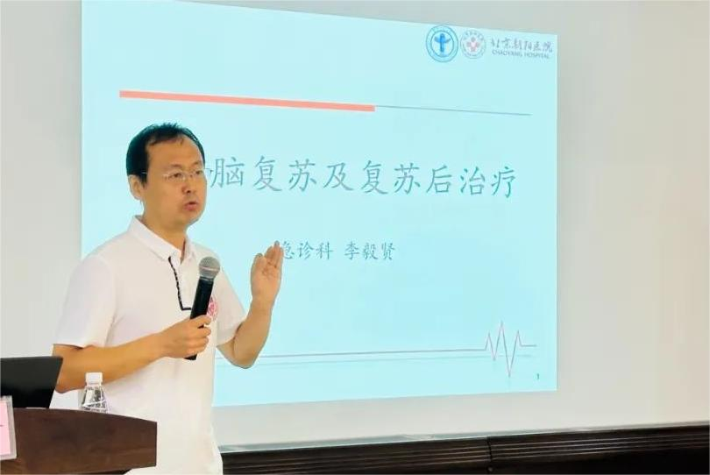

“讲课的几位专家在急诊救治、重症患者抢救等方面具备丰富的临床经验。通过这次学术分享，帮助我们开拓了思路，提升了急诊救治能力。”威海卫人民医院副主任医师颜军尧说，这次志愿服务活动汇聚了优势资源和专业力量，让基层医院和医务工作者受益匪浅。

在潍坊市潍城区东夏小学，体育志愿服务队志愿者们生动诠释着“赠人玫瑰，手有余香”的奉献精神：篮球场上，志愿者以风趣幽默的教学方式，很快和同学们“玩”成一片；柔道课上，志愿者从青少年日常生活出发，教授了如何躲避、挣脱、反击等柔道实用技巧；滑冰志愿者手把手指导孩子们如何使用滑冰板，让孩子们在平地上感受滑冰的快乐。

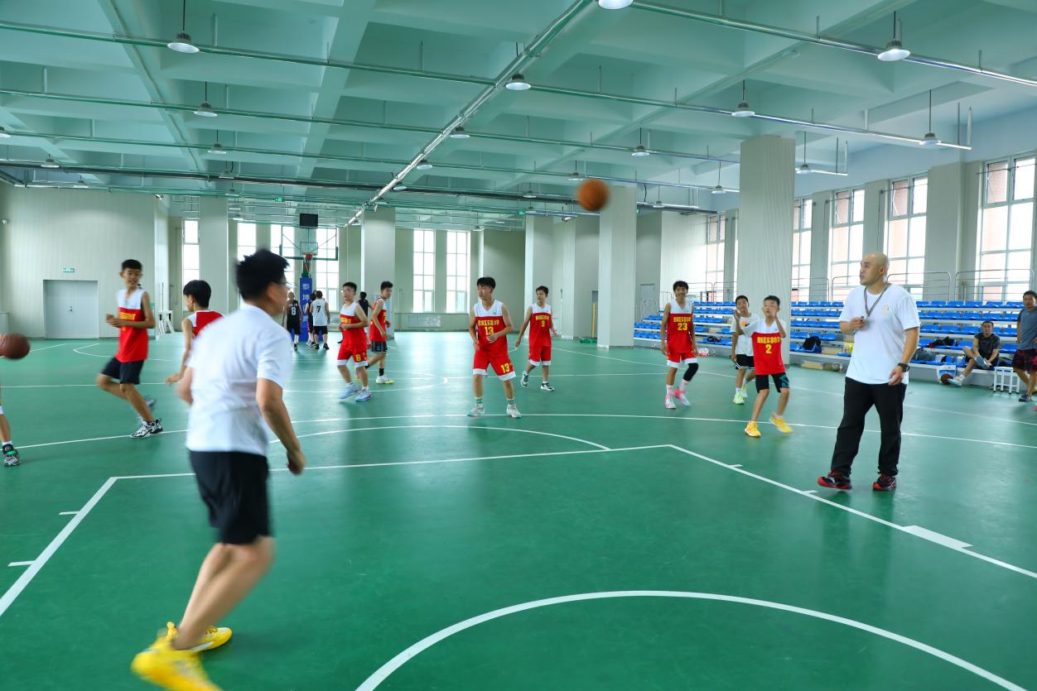

“体育锻炼能让孩子们拥有健康的体魄和良好的心理，看着志愿者和孩子们玩在一起、练在一起，我们特别欣慰，觉得自己做的事情有意义，也希望更多人热爱体育、参与体育。”体育志愿服务队领队、中国体育记者协会常务副秘书长陆克文说。

开展系列志愿服务活动的同时，各志愿服务队伍加强与当地志愿服务合作，提升当地志愿服务水平，建立长期合作机制。“大手拉小手”关爱儿童公益平台汇聚了体育、非遗传承人、医疗、青少年科幻科普等多支志愿服务力量，该平台与菏泽结对建设体育文化交流基地、科普科幻教育基地。中国农民书画志愿服务队在巨野县书画院成立“新时代文明实践”共建基地，旨在通过双方不懈努力，让中华优秀书画艺术在农村进一步落地生根、开花结果。农民书画志愿服务项目、中医药志愿服务项目和我省的“开心”志愿服务项目、助力公益志愿服务项目等10个项目入驻志愿服务项目孵化基地（山东）。部分企业捐赠了体育用品、常用药品等物资，支持志愿服务活动开展。

“近年来，山东认真学习贯彻习近平总书记关于志愿服务的重要指示精神，着力强化思想政治引领，打造‘五为’文明实践志愿服务品牌，推动全省志愿服务工作不断走深走实。”省文明办相关负责人表示，将以“强国复兴有我”主题志愿服务活动为契机，进一步完善志愿服务制度和工作体系，办好全省“五为”文明实践志愿服务项目大赛和展示交流活动，弘扬志愿精神、凝聚广大群众，为新时代社会主义现代化强省建设贡献力量。

（大众日报客户端记者 齐静 报道）